**公共事件系统**

|  |  |  |  |
| --- | --- | --- | --- |
| **版本** | **内容** | **负责人** | **修改日期** |
| V1.0 | *设立文档* | 雷孟侚 | 2021-03-23 |
| V1.2 | *内容增改* | 雷孟侚 | 2021-03-25 |
| V1.3 | *文档合并* | 雷孟侚 | 2021-03-29 |
| V1.4 | *文档拆分* | 雷孟侚 | 2021-04-06 |
| V1.5 | *内容增改* | 雷孟侚 | 2021-04-12 |

1. **设计目的**

## Step1 概述

* 公共事件是所有玩家都能参与的限时任务，玩家前往事件地点完成一系列事件目标可获得奖励。公共事件配置刷新由服务器统一控制。

1. **名词注解**

1. **事件配置**

## Step1 基础属性

* 事件等级：等级处于事件等级区间内的玩家，才能在地图上看见该事件。
* 持续时间：该事件生成后存在于地图上的时间。
* 事件奖励：完成事件后，给予玩家的奖励内容。
  + 阅历奖励：完成事件能获得的阅历奖励，具体由配置表进行控制。
  + 道具奖励：完成事件能获得的道具奖励，具体由配置表进行控制。
  + 声望奖励：完成事件能获得的势力声望奖励，具体由配置表进行控制。
  + 注：在事件进行中，玩家可能因击杀NPC，采集等行为获得额外的道具或经验奖励。

## Step2 地图属性

* 地图类型：
  + 世界地图：该事件生成在大世界地图上。
  + 区域地图：该事件生成在区域地图上。
  + 注：公共事件只会生成在公共地图上。
* 事件坐标：在各个地图上预设生成的坐标点，过配置表进行控制。
* 事件范围：以事件坐标为圆心的半径大小。
* 环境变化：玩家进入事件范围后，天气环境发生的变化。
  + 变化类型：血月，下雪，下雨，起雾，昏暗等。

## Step3 事件对象

* 事件对象：引用NPC表或场景对象表。
* 生成坐标：NPC或场景对象预设生成的地图坐标。
* 生成条件：依照事件内容需求。
* 消失条件：依照事件内容需求。
* 移动方式：根据具体对象进行配置。

## Step4 事件目标

* 事件具有一个或多个目标，当一个目标完成之后开启下一个目标。所有目标完成后事件结束。
* 事件进度：事件目标的完成度，根据事件内容控制显示。
* 目标类型：
  + 单人目标：事件目标为每名玩家单独计算。
  + 公有目标：事件目标为全体玩家共享进度。
  + 注：多目标事件的目标只能是同一类型。
* 参与判定：判断玩家是否参与完成事件目标。
  + 具体判断方式由各个事件目标决定。
  + 在多目标事件中，玩家达成任一目标下的参与条件即可。

1. **事件生成**

## Step1 刷新规则

* 刷新时间：现实时间每个整点进行刷新，可由策划进行调整控制。
* 刷新流程：
  + 步骤1：服务器读取公共事件表，挑选事件形成事件列表。
    - 在每个等级区间挑选同等数量的事件。
    - 每个区域地图只能存在一个事件。
  + 步骤2：对每个事件列表内的事件执行生成步骤：
    - 读取事件坐标和事件范围形成事件区域。
    - 根据事件内容在事件区域内生成对应的NPC或场景对象。
  + 步骤3：系统向符合推送条件的玩家推送信息（详细参考《传闻公告规则》）。
  + 步骤4：服务器检测到达刷新时间时，将地图上生成的事件对象清除。
  + 步骤5：重新回到步骤1进行事件挑选。本次事件列表内的事件不会再次被挑选。

1. **事件流程**

## Step1 触发事件

* 触发方式：玩家进入事件范围内视为触发事件。
  + 注：玩家同时只能触发一个公共事件。
* UI显示：触发后，屏幕上方弹出提示。

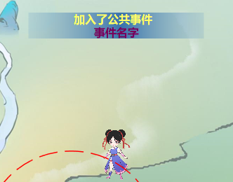

## Step2 执行事件

* 1.玩家根据事件内容完成事件目标。
* 2.当一个事件目标完成时激活下一个事件目标。
* 3.完成所有目标或持续时间结束时，事件结束。
* 4.将因事件生成的对象从地图上删去。
* UI显示：触发事件后，在界面右上角显示当前加入的事件信息。
  + 根据目标类型显示不同的状态：
  + 单人：

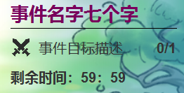

* + 公共：

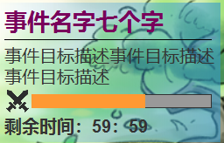

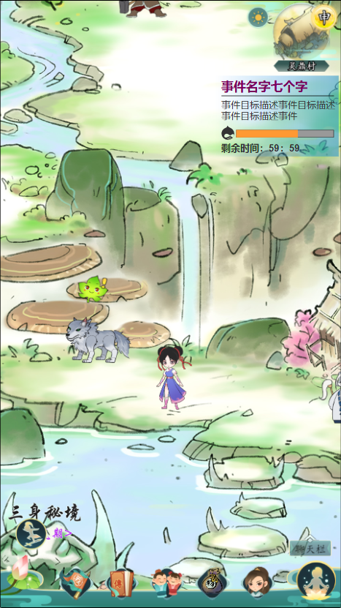

目标Icon

目标状态

## Step3 脱离事件

* 区域地图事件：玩家离开当前区域地图视为脱离事件。
* 大事件地图事件：玩家与当前事件坐标大于1000码之后视为脱离事件。
* 玩家脱离事件视为放弃事件，无法获得事件奖励。
* 注：玩家脱离事件后，再次进入事件范围时视为加入事件。
* 注2：加入后应重新判定是否参与事件。
* UI显示：脱离事件后屏幕上方弹出提示。
  + 右上角事件信息消失。

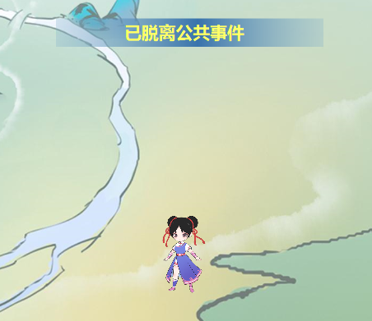

## Step4 事件结算

* 事件结束后向参与玩家发放奖励。
* 单人目标：达成所有事件目标后，系统直接向该玩家发放事件奖励。
* 公共目标：达成所有事件目标后，向符合参与条件的玩家发放事件奖励。
* 注：若玩家的事件参与度为空，则无法获得事件奖励。
* 注2：若因目标失败而导致事件结束，玩家无法获得奖励。
* UI显示：完成事件后，屏幕上方依次弹出提示。

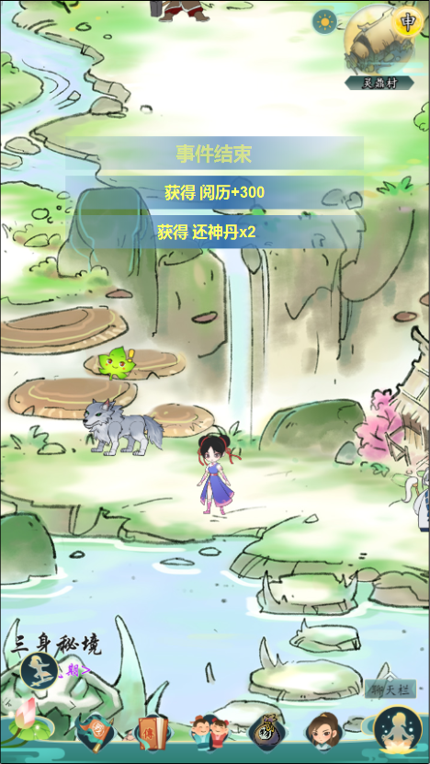

1. **事件目标类型**

## Step1 讨伐

* 目标类型：单人目标。
* 目标达成条件：击败指定的精英怪。
* 参与条件：与精英怪战斗一次。
* 地图类型：世界/区域地图。
* 详细规则：
  + 在区域内刷新精英怪对象。
  + 玩家战斗击败精英怪后，可获得掉落奖励。击败后无法再次战斗
  + 精英怪被击败前，玩家可以无限次重新挑战。
  + 每次重新挑战刷新精英怪状态。
  + 若玩家处于战斗中时事件结束（刷新），保留结算该玩家是否达成事件目标。

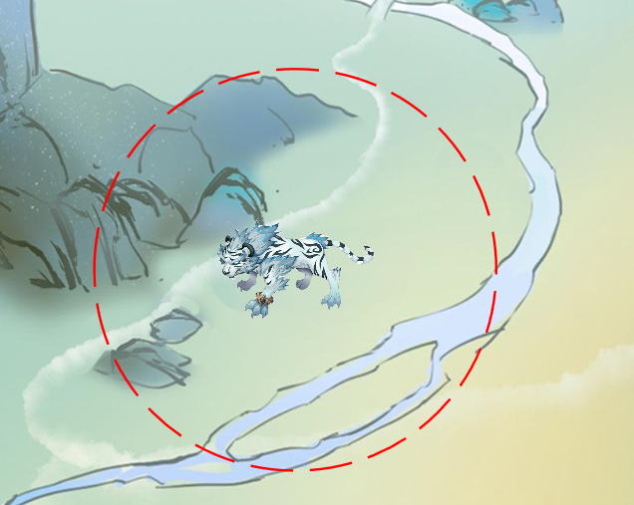

## Step2 清怪

* 目标类型：公有目标。
* 目标达成条件：击杀所有生成的敌人NPC 。
* 参与条件：与敌人NPC战斗一次。
* 地图类型：世界/区域地图。
* 详细规则：
  + 持续时间内，指定区域内会刷新敌人NPC。玩家互动可进入战斗。
  + 被击败的NPC从地图上消失。
  + 所有的敌人被击败后目标完成。
* 参考图：

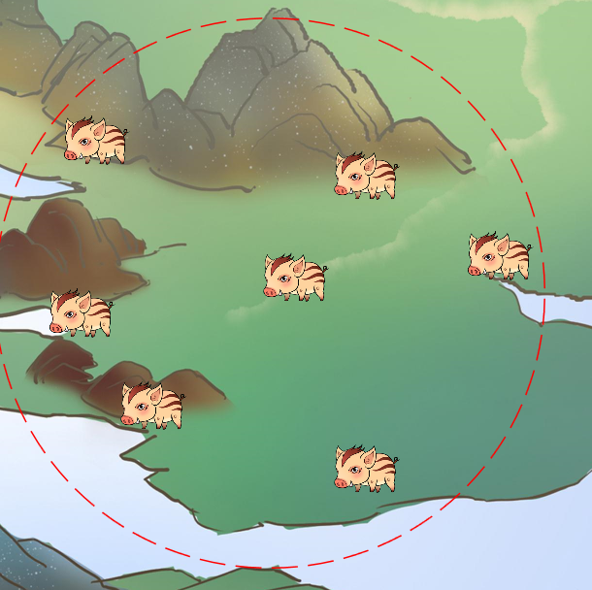

## Step3 收集

* 目标类型：公有目标。
* 目标达成条件：与指定数量的对象进行互动
* 参与条件：至少与1个对象互动
* 地图类型：区域地图。
* 详细规则：
  + 在事件范围内生成场景对象对象。
  + 按照活动需求与各个场景对象进行互动。
* 参考图：

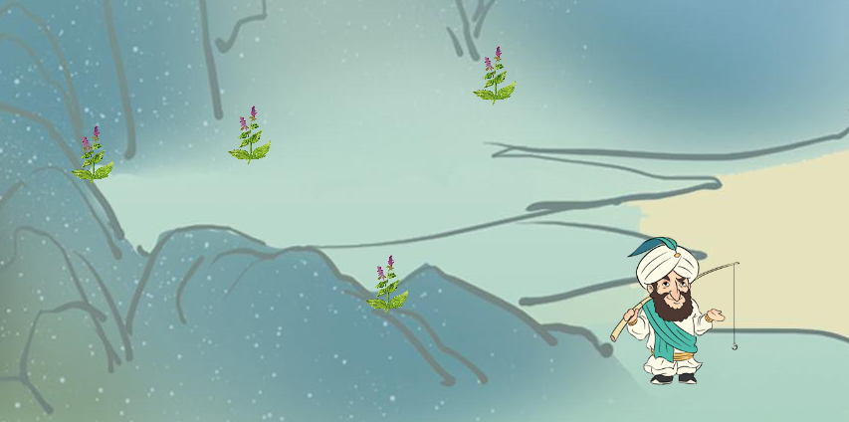

## Step4 护送

* 目标类型：公有目标。
* 达成条件：NPC到达最后一个途径点。
* 参与条件：进入NPC触发范围。
* 地图类型：区域地图。
* 详细规则：
  + 与NPC交互后，事件开始
  + 当有玩家处于NPC触发范围内时，NPC会持续向前移动，无玩家则停止。
  + 触发范围内的玩家越多，NPC移动速度越快。
  + 每到达一个途径点时，刷新一波敌人主动靠近护送NPC。
  + 当敌人处于护送NPC触发范围内时，NPC会持续掉血。
  + 若护送NPC血量归零，目标失败，事件结束。
* 参考图：

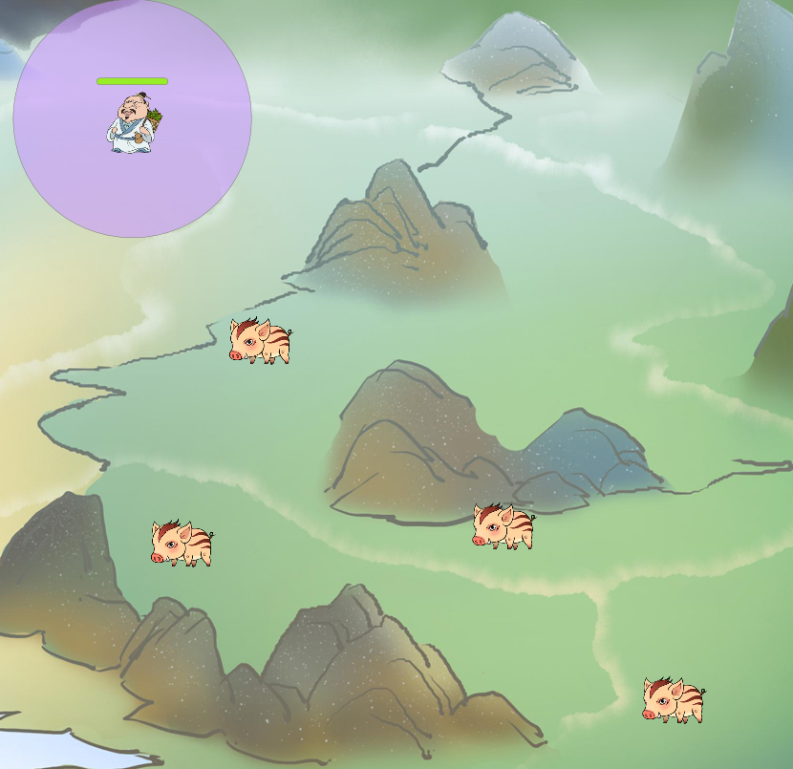

途径点C

途径点A

触发范围

途径点D

途径点B

## Step5 占点

* 目标类型：公有目标。
* 达成条件：保持在占点范围内直到进度条充满。
* 参与条件：进入占点范围内。
* 地图类型：区域地图。
* 详细规则：
  + 玩家进入占点区域内，在占点区域下方显示进度条。脱离区域后不显示。
  + 占点区域有玩家存在时进度条开始增长，进度条增速为5%/s。
  + 根据占点区域内玩家数量动态调整进度条增速倍率。

|  |  |
| --- | --- |
| 人数 | 增速倍率 |
| 1 | 1 |
| 2 | 1.5 |
| 3个及以上 | 2 |

* 无玩家处于占点区域时，进度条逐渐减少直到0。速度为2%/s
* 进度条充满后，占点区域背景发生变化。
* 参考图：

